5 августа 2024 года
ст. Старощербиновская

Информационный бюллетень № 26(554)
Органов местного самоуправления
муниципального образования
Щербиновский район

Содержание
1. | Решение от 05.08.2024 № 1 «О реализации в 2024 году права на участие в осуществлении отдельных государственных полномочий, не переданных в соответствии со статьей 19 Федерального закона от 6 октября 2003 года № 131-ФЗ «Об общих принципах организации местного самоуправления в Российской Федерации», по предоставлению единовременной материальной помощи» | 4
2. | Постановление от 02.08.2024 № 559 «Об утверждении размера средней рыночной стоимости одного квадратного метра общей площади жилого помещения на территории муниципального образования Щербиновский район в целях приобретения, строительства (в том числе участия в долевом строительстве) жилых помещений на территории муниципального образования Щербиновский район для обеспечения детей-сирот и детей, оставшихся без попечения родителей, лиц из числа детей-сирот и детей, оставшихся без попечения родителей на третий квартал 2024 года» | 7
3. | Постановление от 02.08.2024 № 560 «О внесении изменений в постановление администрации муниципального образования Щербиновский район от 30 мая 2024 года № 434 «Об утверждении схем размещения нестационарных торговых объектов на территории муниципального образования Щербиновский район» | 10

Решения
Совета муниципального образования
Щербиновский район

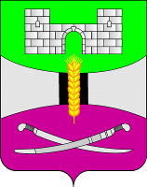
СОВЕТ МУНИЦИПАЛЬНОГО ОБРАЗОВАНИЯ
ЩЕРБИНОВСКИЙ РАЙОН ЧЕТВЕРТОГО СОЗЫВА
СЕМЬДЕСЯТ ШЕСТАЯ СЕССИЯ

РЕШЕНИЕ

от 05.08.2024 № 1
ст-ца Старощербиновская

О реализации в 2024 году права на участие в осуществлении

отдельных государственных полномочий, не переданных в

соответствии со статьей 19 Федерального закона

от 6 октября 2003 года № 131-ФЗ «Об общих

принципах организации местного самоуправления

в Российской Федерации», по предоставлению

единовременной материальной помощи

В соответствии с частью 5 статьи 20 Федерального закона от 6 октября 2003 года № 131-ФЗ «Об общих принципах организации местного самоуправления в Российской Федерации», частью 6 статьи 6 Федерального закона от 2 ноября 2023 года № 520-ФЗ «О внесении изменений в статьи 96.6 и 220.1 Бюджетного кодекса Российской Федерации и отдельные законодательные акты Российской Федерации, приостановлении действия отдельных положений Бюджетного кодекса Российской Федерации и об установлении особенностей исполнения бюджетов бюджетной системы Российской Федерации в 2024 году», на основании статей 11, 66 Устава муниципального образования Щербиновский район, Совет муниципального образования Щербиновский район р е ш и л:

1. Установить, что администрация муниципального образования Щербиновский район реализует в 2024 году право на участие в осуществлении отдельных государственных полномочий, не переданных в соответствии со статьей 19 Федерального закона от 6 октября 2003 года № 131-ФЗ «Об общих принципах организации местного самоуправления в Российской Федерации», по предоставлению в порядке, установленном администрацией муниципального образования Щербиновский район, единовременной материальной помощи:
1) гражданам Российской Федерации, заключившим в период с 1 августа 2024 года до завершения специальной военной операции по направлению военного комиссариата Ейского и Щербиновского муниципальных районов Краснодарского края в военном комиссариате Краснодарского края (офицеры), либо по направлению военного комиссариата Ейского и Щербиновского муниципальных районов Краснодарского края в пункте отбора на военную службу по контракту г. Краснодар контракт о прохождении военной службы, и принимавшим (принимающим) участие в специальной военной операции после заключения указанного контракта, место жительства которых на дату заключения указанного контракта находилось на территории Щербиновского района;
2) гражданам Российской Федерации, призванным на военную службу военным комиссариатом Ейского и Щербиновского муниципальных районов Краснодарского края, в том числе в соответствии с Указом Президента Российской Федерации от 21 сентября 2022 года № 647 «Об объявлении частичной мобилизации в Российской Федерации», заключившим в период с 1 августа 2024 года до завершения специальной военной операции в воинских частях контракт о прохождении военной службы;
3) гражданам Российской Федерации, призванным на военную службу военным комиссариатом Ейского и Щербиновского муниципальных районов Краснодарского края и проходящим военную службу по призыву, в том числе в соответствии с Указом Президента Российской Федерации от 21 сентября 2022 года № 647 «Об объявлении частичной мобилизации в Российской Федерации», заключившим в период с 1 августа 2024 года до завершения специальной военной операции в воинских частях, находящихся на территории Краснодарского края, контракт о прохождении военной службы;
4) гражданам Российской Федерации, заключившим в период с 1 августа 2024 года до завершения специальной военной операции по направлению военного комиссариата Ейского и Щербиновского муниципальных районов Краснодарского края в военном комиссариате Краснодарского края (офицеры), либо по направлению военного комиссариата Ейского и Щербиновского муниципальных районов Краснодарского края в пункте отбора на военную службу по контракту г. Краснодар контракт о прохождении военной службы;
5) гражданам Российской Федерации, направленным в воинские части с территории Щербиновского района военным комиссариатом Ейского и Щербиновского муниципальных районов Краснодарского края, заключившим в период с 1 августа 2024 года до завершения специальной военной операции контракт о пребывании в добровольческом формировании (о добровольном содействии в выполнении задач, возложенных на Вооруженные Силы Российской Федерации), и принимавшим (принимающим) участие в специальной военной операции после заключения указанного контракта.
2. Финансирование расходов на реализацию государственных полномочий, указанных в пункте 1 настоящего решения, осуществляется за счет средств бюджета муниципального образования Щербиновский район.
3. Отделу по взаимодействию с органами местного самоуправления администрации муниципального образования Щербиновский район (Терещенко) разместить настоящее решение на официальном сайте Совета муниципального образования Щербиновский район.
4. Отделу муниципальной службы, кадровой политики и делопроизводства администрации муниципального образования Щербиновский район (Гусева) опубликовать настоящее решение в периодическом печатном издании «Информационный бюллетень органов местного самоуправления муниципального образования Щербиновский район».
5. Контроль за выполнением настоящего решения возложить на постоянную комиссию Совета муниципального образования Щербиновский район по бюджету и экономическому развитию района (Мудрак) и заместителя главы муниципального образования Щербиновский район, начальника финансового управления администрации муниципального образования Щербиновский район Н.Н. Шевченко.
6. Решение вступает в силу со дня его официального опубликования, распространяется на правоотношения, возникшие с 1 августа 2024 года, и действует до 31 декабря 2024 года включительно.

Председатель Совета  муниципального образования  Щербиновский район  ___________________М.Н. Кряжов | Исполняющий полномочия главы  муниципального образования  Щербиновский район  ________________ С.Ю. Дормидонтов

Правовые акты администрации
муниципального образования
Щербиновский район,
отраслевых (функциональных) органов местного самоуправления и
должностных лиц местного
самоуправления муниципального
образования Щербиновский район

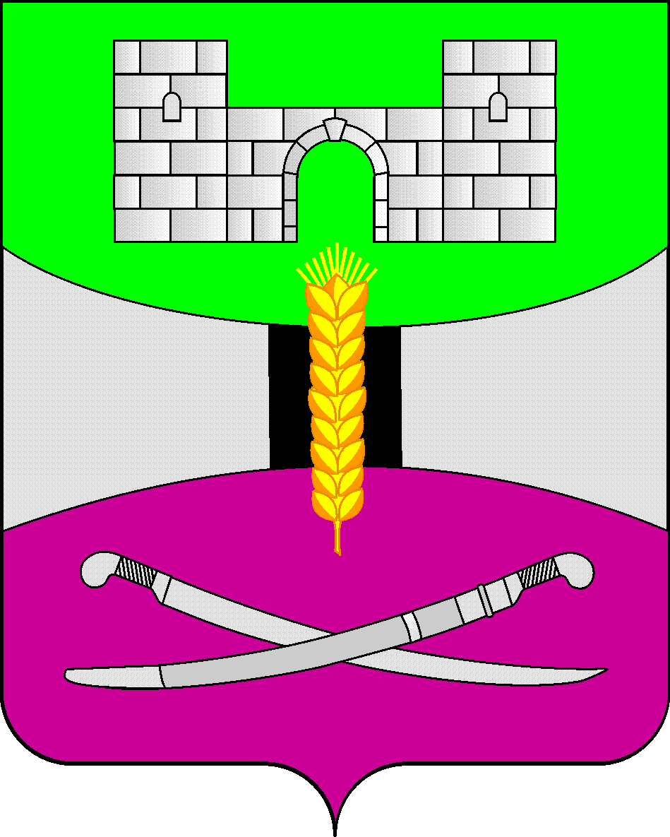

АДМИНИСТРАЦИЯ МУНИЦИПАЛЬНОГО ОБРАЗОВАНИЯ

ЩЕРБИНОВСКИЙ РАЙОН
ПОСТАНОВЛЕНИЕ

АДМИНИСТРАЦИЯ МУНИЦИПАЛЬНОГО ОБРАЗОВАНИЯ

ЩЕРБИНОВСКИЙ РАЙОН
ПОСТАНОВЛЕНИЕ
от 02.08.2024 | № 559
ст-ца Старощербиновская

Об утверждении размера средней рыночной
стоимости одного квадратного метра общей площади
жилого помещения на территории муниципального
образования Щербиновский район в целях приобретения,
строительства (в том числе участия в долевом строительстве)
жилых помещений на территории муниципального
образования Щербиновский район для обеспечения детей-сирот
и детей, оставшихся без попечения родителей, лиц из числа
детей-сирот и детей, оставшихся без попечения родителей
на третий квартал 2024 года

В соответствии с пунктом 5 приложения 4 к Закону Краснодарского края от 15 декабря 2004 года № 805-КЗ «О наделении органов местного самоуправления муниципальных образований Краснодарского края отдельными государственными полномочиями в области социальной сферы», постановлением главы администрации (губернатора) Краснодарского края от 2 ноября 2022 года № 791 «О методике определения размера средней рыночной стоимости одного квадратного метра общей площади жилого помещения для обеспечения детей-сирот и детей, оставшихся без попечения родителей, лиц из числа детей-сирот и детей, оставшихся без попечения родителей» п о с т а н о в л я ю:
1. Утвердить размер средней рыночной стоимости одного квадратного метра общей площади жилого помещения на территории муниципального образования Щербиновский район в целях приобретения, строительства (в том числе участия в долевом строительстве) жилых помещений на территории муниципального образования Щербиновский район для обеспечения детей-сирот и детей, оставшихся без попечения родителей, лиц из числа детей-сирот и детей, оставшихся без попечения родителей на третий квартал 2024 года в размере 95344 (девяноста пяти тысяч триста сорока четырем) рублям 47 копейкам согласно расчету размера средней рыночной стоимости одного квадратного метра общей площади жилого помещения на территории муниципального образования Щербиновский район в целях приобретения, строительства (в том числе участия в долевом строительстве) жилых помещений на территории муниципального образования Щербиновский район для обеспечения детей-сирот и детей, оставшихся без попечения родителей, лиц из числа детей-сирот и детей, оставшихся без попечения родителей на третий квартал 2024 года (прилагается).
2. Отделу по взаимодействию с органами местного самоуправления администрации муниципального образования Щербиновский район (Терещенко) разместить настоящее постановление на официальном сайте администрации муниципального образования Щербиновский район.
3. Отделу муниципальной службы, кадровой политики и делопроизводства администрации муниципального образования Щербиновский район (Гусева) опубликовать настоящее постановление в периодическом печатном издании «Информационный бюллетень органов местного самоуправления муниципального образования Щербиновский район».
4. Контроль за выполнением настоящего постановления оставляю за собой.
5. Постановление вступает в силу на следующий день после его официального опубликования.

Исполняющий полномочия главы
муниципального образования
Щербиновский район С.Ю. Дормидонтов

ПРИЛОЖЕНИЕ

УТВЕРЖДЕН
постановлением администрации
муниципального образования
Щербиновский район
от 02.08.2024 № 559

РАСЧЕТ
размера средней рыночной стоимости одного квадратного метра
общей площади жилого помещения на территории муниципального образования Щербиновский район в целях приобретения, строительства
(в том числе участия в долевом строительстве) жилых помещений на территории муниципального образования Щербиновский район для обеспечения детей-сирот и детей, оставшихся без попечения родителей,
лиц из числа детей-сирот и детей, оставшихся без попечения родителей
на третий квартал 2024 года

При расчете размера средней рыночной стоимости одного квадратного метра общей площади жилого помещения для обеспечения детей-сирот и детей, оставшихся без попечения родителей, лиц из числа детей-сирот и детей, оставшихся без попечения родителей на территории муниципального образования Щербиновский район на третий квартал 2024 года использовались:
1) данные сайта www.avito.ru:
стоимость одного квадратного метра общей площади жилого помещения в муниципальном образовании Щербиновский район за третий квартал 2024 года составляет 106196 (сто шесть тысяч сто девяносто шесть) рублей 32 копейки;
2) данные сайта www. domclick.ru:
стоимость одного квадратного метра общей площади жилого помещения в муниципальном образовании Щербиновский район за третий квартал 2024 года составляет 82417 (восемьдесят две тысячи четыреста семнадцать) рублей 58 копеек;
3) данные сайта www.domclick.ru:
стоимость одного квадратного метра общей площади жилого помещения в муниципальном образовании Щербиновский район за третий квартал 2024 года составляет 85365 (восемьдесят пять тысяч триста шестьдесят пять) рублей 85 копеек;
4) данные сайта www.domclick.ru:
стоимость одного квадратного метра общей площади жилого помещения в муниципальном образовании Щербиновский район за второй квартал 2024 года составляет 100961 (сто тысяч девятьсот шестьдесят один) рубль 54 копейки.
Размер средней рыночной стоимости одного квадратного метра общей площади жилого помещения на третий квартал 2024 года:

Рср=(7000000,00+6000000,00+11500000,00+10500000)/(82,00+72,8+108,29+ 104,00)=95344,47

Таким образом, средняя стоимость одного квадратного метра общей площади жилого помещения для обеспечения детей-сирот и детей, оставшихся без попечения родителей, лиц из числа детей-сирот и детей, оставшихся без попечения родителей на территории муниципального образования Щербиновский район на третий квартал 2024 года составляет 95344 (девяносто пять тысяч триста сорок четыре) рубля 47 копеек.

Начальник отдела экономики
администрации муниципального
образования Щербиновский район С.Н. Чернякова

АДМИНИСТРАЦИЯ МУНИЦИПАЛЬНОГО ОБРАЗОВАНИЯ

ЩЕРБИНОВСКИЙ РАЙОН
ПОСТАНОВЛЕНИЕ

АДМИНИСТРАЦИЯ МУНИЦИПАЛЬНОГО ОБРАЗОВАНИЯ

ЩЕРБИНОВСКИЙ РАЙОН
ПОСТАНОВЛЕНИЕ
от 02.08.2024 | № 560
ст-ца Старощербиновская

О внесении изменений в постановление
администрации муниципального образования
Щербиновский район от 30 мая 2024 года № 434
«Об утверждении схем размещения нестационарных
торговых объектов на территории муниципального
образования Щербиновский район

В целях реализации государственной политики Краснодарского края в сфере торговой деятельности, обеспечения единого порядка размещения нестационарных торговых объектов, необходимости обеспечения устойчивого развития муниципального образования Щербиновский район, достижения установленных нормативов минимальной обеспеченности населения площадью торговых объектов, создания условий для обеспечения жителей муниципального образования Щербиновский район качественными и безопасными товарами и услугами, обеспечения равных возможностей для реализации прав хозяйствующих субъектов на осуществление торговой деятельности, руководствуясь постановлением главы администрации (губернатора) Краснодарского края от 11 ноября 2014 года № 1249 «Об утверждении Порядка разработки и утверждения органами местного самоуправления схем размещения нестационарных торговых объектов на территории Краснодарского края» п о с т а н о в л я ю:
1. Утвердить изменения в постановление администрации муниципального образования Щербиновский район от 30 мая 2024 года № 434 «Об утверждении схем размещения нестационарных торговых объектов на территории муниципального образования Щербиновский район» (прилагаются).
2. Отделу по взаимодействию с органами местного самоуправления администрации муниципального образования Щербиновский район (Терещенко) разместить настоящее постановление на официальном сайте администрации муниципального образования Щербиновский район.
3. Отделу муниципальной службы, кадровой политики и делопроизводства администрации муниципального образования Щербиновский район (Гусева) опубликовать настоящее постановление в периодическом печатном издании «Информационный бюллетень органов местного самоуправления муниципального образования Щербиновский район».
4. Контроль за выполнением настоящего постановления оставляю за собой.
5. Постановление вступает в силу на следующий день после его официального опубликования.

Исполняющий полномочия главы
муниципального образования
Щербиновский район С.Ю. Дормидонтов
ПРИЛОЖЕНИЕ

УТВЕРЖДЕНЫ
постановлением администрации
муниципального образования
Щербиновский район
от 02.08.2024 № 560

ИЗМЕНЕНИЯ,
вносимые в постановление администрации муниципального образования
Щербиновский район от 30 мая 2024 года № 434 «Об утверждении
схем размещения нестационарных торговых объектов на территории
муниципального образования Щербиновский район»

1. Приложение № 1 к постановлению изложить в следующей редакции:

«ПРИЛОЖЕНИЕ № 1

УТВЕРЖДЕНА
постановлением администрации
муниципального образования
Щербиновский район
от 30 мая 2024 года №434
(в редакции постановления
администрации муниципального
образования Щербиновский район
от 02.08.2024 № 560)

СХЕМА
(текстовая часть) размещения нестационарных торговых объектов
на территории Старощербиновского сельского поселения Щербиновского района

 | Адресный ориентир – место размещения нестационарного торгового объекта (фактический адрес) | Тип нестационарного торгового объекта | Субъект малого и среднего предпринимательства (да/нет) | Площадь земельного участка/ торгового объекта/количество рабочих мест | Специализация нестационарного торгового объекта (с указанием ассортимента реализуемой продукции, оказываемой услуги) | Период функционирования нестационарного торгового объекта (постоянно или сезонно  с ____по___) | примечание
1 | 2 | 3 | 4 | 5 | 6 | 7 | 8
- Реализация бахчевых культур и плодоовощной продукции
1.1 | ст. Старощербиновская ул. Краснопартизанская, напротив дома № 124 правая сторона | торговая палатка | да | 12/12/4 | Плодоовощная, бахчевая продукция | с июля по  декабрь
1.2 | ст. Старощербиновская перекресток ул. Красная и ул. Красина (возле колбасного цеха колхоза «Знамя Ленина») | торговая палатка | да | 12/4/1 | Арбузы, дыни | с июля по октябрь
1.3 | ст. Старощербиновская ул. Краснопартизанская, 60 (возле магазина «Маяк») | торговая палатка | да | 12/4/1 | Арбузы, дыни | с июля по октябрь
1.4 | ст. Старощербиновская, ул. Первомайская, 78/1 (ориентир Часовая мастерская) | торговая палатка | да | 12/4/1 | Реализация плодоовощной продукции и бахчевых культур | с июня по октябрь
1.5 | ст. Старощербиновская, ул. Энгельса, 87 Магазин «Смешанные товары» | торговая палатка | да | 12/6/1 | Реализация плодоовощной продукции и бахчевых культур | с июня по сентябрь
1.6 | ст. Старощербиновская, ул. Степана Разина, 100 | торговая палатка | да | 12/6/1 | Реализация плодоовощной продукции, бахчевой продукции | с июня по сентябрь
1.7 | ст. Старощербиновская, перекресток ул. Первомайской и ул. Энгельса | плодоовощная продукция и бахчевой развал | да | 12/12/1 | Реализация плодоовощной и бахчевой продукции | Июнь-октябрь
ИТОГО: 7 объектов
2. Реализация кваса и прохладительных напитков
2.1 | ст. Старощербиновская, ул. Краснопартизанская, возле торгового объекта «Пивной Мамонт» | киоск (стакан по реализации кваса) | да | 9/1,5/1 | Реализация прохладительных напитков, кваса | с мая по сентябрь
2.2 | ст. Старощербиновская, ул. Первомайская, по направлению на северо-восток от парикмахерской «Семейная» | киоск (стакан по реализации кваса) | да | 9/1,5/1 | Реализация прохладительных напитков, кваса | с мая по сентябрь
2.3 | ст. Старощербиновская, ул. Первомайская, по направлению на ю/з от административного здания ярмарки (угол ул. Энгельса и ул. Первомайской). | киоск (стакан по реализации кваса) | да | 9/1,5/1 | Реализация прохладительных напитков, кваса | с мая по сентябрь
2.4 | ст. Старощербиновская, ул. Первомайская, по направлению на восток от Стелы Труженикам тыла | киоск (стакан по реализации кваса) | да | 9/1,5/1 | Реализация прохладительных напитков, кваса | с мая по  сентябрь
2.5 | ст. Старощербиновская, ул. Первомайская 74 | киоск (стакан по реализации кваса) | да | 9/1,5/1 | Реализация прохладительных напитков, кваса | с мая по  сентябрь
ИТОГО: 5 объектов
3. Реализация печатной продукции
3.1 | ст. Старощербиновская ул. Первомайская, 74 | торговый киоск печатной продукции | нет | 6/6/2 | Реализация печатной продукции | постоянно
ИТОГО: 1 объект
4. Реализация продовольственных и промышленных товаров
1 | 2 | 3 | 4 | 5 | 6 | 7 | 8
4.1 | ст. Старощербиновская, ул. Первомайская, парикмахерская «Семейная» | торговый павильон | да | 7/7/1 | Реализация продовольственных товаров | постоянно
4.2 | ст. Старощербиновская, перекресток ул. Советов и ул. Шевченко (ориентир 50-ти квартирный дом по ул. Шевченко 95/1) | павильон | да | 20/18/1 | Реализация продовольственных товаров | постоянно
4.3 | ст. Старощербиновская, ул. Первомайская, ориентир «лаборатория рынка» | павильон | да | 10/10/1 | Реализация продовольственных и промышленных товаров | постоянно
4.4 | ст. Старощербиновская  ул. Первомайская, 74 | киоск | да | 12/8/1 | Реализация хлеба и хлебобулочных изделий | постоянно
4.5 | ст. Старощербиновская, ул. Первомайская, д. 145/2 | автомагазин | да | 13/10/2 | Реализация продовольственных товаров | постоянно
4.6 | ст. Старощербиновская ул. Промышленная, 1 | павильон | да | 30/30/2 | Реализация продовольственных товаров | постоянно
4.7 | станица Старощербиновская ул. Первомайская (напротив дома 84) | павильон | да | 120/120/5 | Реализация продовольственных и промышленных товаров | постоянно
ИТОГО: 7 объектов
ВСЕГО: 20 объектов
».
2. Приложение № 2 к постановлению изложить в следующей редакции:

«ПРИЛОЖЕНИЕ № 2

УТВЕРЖДЕНА
постановлением администрации
муниципального образования
Щербиновский район
от 30 мая 2024 года №434
(в редакции постановления
администрации муниципального
образования Щербиновский район
от 02.08.2024 № 560)

СХЕМА
(текстовая часть) размещения нестационарных торговых объектов
на территории Новощербиновского сельского поселения
Щербиновского района

№  п/п | Адресный ориентир – место размещения нестационарного торгового объекта (фактический адрес) | Тип нестационарного торгового объекта | Субъект малого и среднего предпринимательства (да/нет) | Площадь земельного участка/ торгового объекта/количество рабочих мест | Специализация нестационарного торгового объекта (с указанием ассортимента реализуемой продукции, оказываемой услуги) | Период функционирования нестационарного торгового объекта (постоянно или сезонно  с ____по___) | Примечание
1 | 2 | 3 | 4 | 5 | 6 | 7 | 8
- Реализация продовольственных и промышленных товаров
1.1 | ст. Новощербиновская, ул. Красная (прилегающий с восточной стороны к земельному участку, расположенному по адресу: ст. Новощербиновская, ул. Красная, 35) | Торговый  павильон | да | 60/18/1 | Реализация  продуктов питания | Постоянно
1.2 | ст. Новощербиновская, ул. Кавалерийская (прилегающий с северной стороны к земельному участку, расположенному по адресу: ст. Новощербиновская, ул. Проезжая, 45) | Торговый  павильон | да | 60/23,4/1 | Реализация  продуктов питания | Постоянно
1.3 | ст. Новощербиновская, ул. Ейская (прилегающей с южной стороны к земельному участку, расположенному по адресу: ст. Новощербиновская, ул. Ейская, 66) | Торговый  павильон | да | 25/8,8/1 | Реализация  продуктов питания | Постоянно
1.4 | ст. Новощербиновская ул. Октябрьская (прилегающий с южной стороны к земельному участку, расположенному по адресу: ст. Новощербиновская ул. Октябрьская, 54) | Торговый  павильон | да | 24,75/8,75/2 | Реализация  продуктов питания | Постоянно
ИТОГО: 4 объекта
2. Реализация кваса и прохладительных напитков
1.1 | ст. Новощербиновская, ул. Октябрьская (прилегающей с северной стороны к земельному участку, расположенному по адресу: станица Новощербиновская ул. октябрьская, 159/1) | киоск (стакан по реализации кваса) | да | 9/5/1 | Реализация прохладительных напитков, кваса | с мая по сентябрь
ИТОГО: 1 объект
ВСЕГО: 5 объекта
».

3. Приложение № 5 к постановлению изложить в следующей редакции:

«ПРИЛОЖЕНИЕ № 5

УТВЕРЖДЕНА
постановлением администрации
муниципального образования
Щербиновский район
от 30 мая 2024 года №434
(в редакции постановления
администрации муниципального
образования Щербиновский район
от 02.08.2024 № 560)

СХЕМА
(графическая часть)
размещения нестационарных торговых объектов
на территории Старощербиновского сельского
поселения Щербиновского района

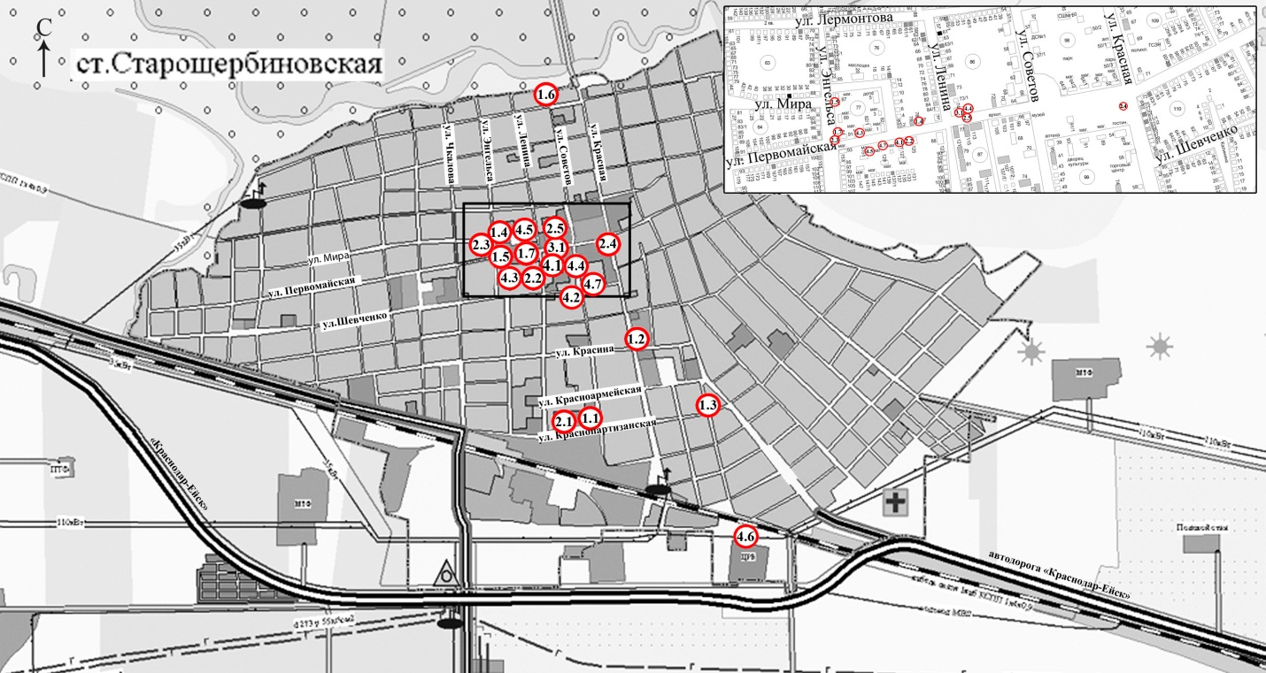

Условные обозначения

№  п/п | Адресный ориентир – место размещения нестационарного торгового объекта (фактический адрес) | Специализация нестационарного торгового объекта
1.1 | ст. Старощербиновская ул. Краснопартизанская, напротив дома № 124 правая сторона | Плодоовощная, бахчевая продукция
1.2 | ст. Старощербиновская перекресток ул. Красная и ул. Красина (возле колбасного цеха колхоза «Знамя Ленина») | Арбузы, дыни
1.3 | ст. Старощербиновская ул. Краснопартизанская, 60 (возле магазина «Маяк») | Арбузы, дыни
1.4 | ст. Старощербиновская, ул. Первомайская, 78/1 (ориентир Часовая мастерская) | Реализация плодоовощной продукции и бахчевых культур
1.5 | ст. Старощербиновская, ул. Энгельса, 87 Магазин «Смешанные товары» | Реализация плодоовощной продукции и бахчевых культур
1.6 | ст. Старощербиновская, ул. Степана Разина, 100 | Реализация плодоовощной продукции, бахчевой продукции
1.7 | ст. Старощербиновская, перекресток ул. Первомайской и ул. Энгельса | Реализация плодоовощной и бахчевой продукции
2.1 | ст. Старощербиновская, ул. Краснопартизанская, возле торгового объекта «Пивной Мамонт» | Реализация прохладительных напитков, кваса
2.2 | ст. Старощербиновская, ул. Первомайская, по направлению на северо-восток от парикмахерской «Семейная» | Реализация прохладительных напитков, кваса
2.3 | ст. Старощербиновская, ул. Первомайская, по направлению на ю/з от административного здания ярмарки (угол ул. Энгельса и ул. Первомайской). | Реализация прохладительных напитков, кваса
2.4 | ст. Старощербиновская, ул. Первомайская, по направлению на восток от Стелы Труженикам тыла | Реализация прохладительных напитков, кваса
2.5 | ст. Старощербиновская, ул. Первомайская 74 | Реализация прохладительных напитков, кваса
3.1 | ст. Старощербиновская ул. Первомайская, 74 | Реализация печатной продукции
4.1 | ст. Старощербиновская, ул. Первомайская, парикмахерская «Семейная» | Реализация продовольственных товаров
4.2 | ст. Старощербиновская, перекресток ул. Советов и ул. Шевченко (ориентир 50-ти квартирный дом по ул. Шевченко 95/1) | Реализация продовольственных товаров
4.3 | ст. Старощербиновская, ул. Первомайская, ориентир «лаборатория рынка» | Реализация хлеба и хлебобулочных изделий
4.4 | ст. Старощербиновская ул. Первомайская, 74 | Реализация хлеба и хлебобулочных изделий
4.5 | ст. Старощербиновская ул. Первомайская, 145/2 | Реализация продовольственных товаров
4.6 | ст. Старощербиновская ул. Промышленная, 1 | Реализация продовольственных товаров
4.7 | станица Старощербиновская ул. Первомайская (напротив дома 84) | Реализация продовольственных и промышленных товаров
».
4. Приложение № 6 к постановлению изложить в следующей редакции:

«ПРИЛОЖЕНИЕ № 6

УТВЕРЖДЕНА
постановлением администрации
муниципального образования
Щербиновский район
от 30 мая 2024 года №434
(в редакции постановления
администрации муниципального
образования Щербиновский район
от 02.08.2024 № 560)

СХЕМА
(графическая часть)
Размещения нестационарных торговых объектов
на территории Новощербиновского сельского поселения
Щербиновского района

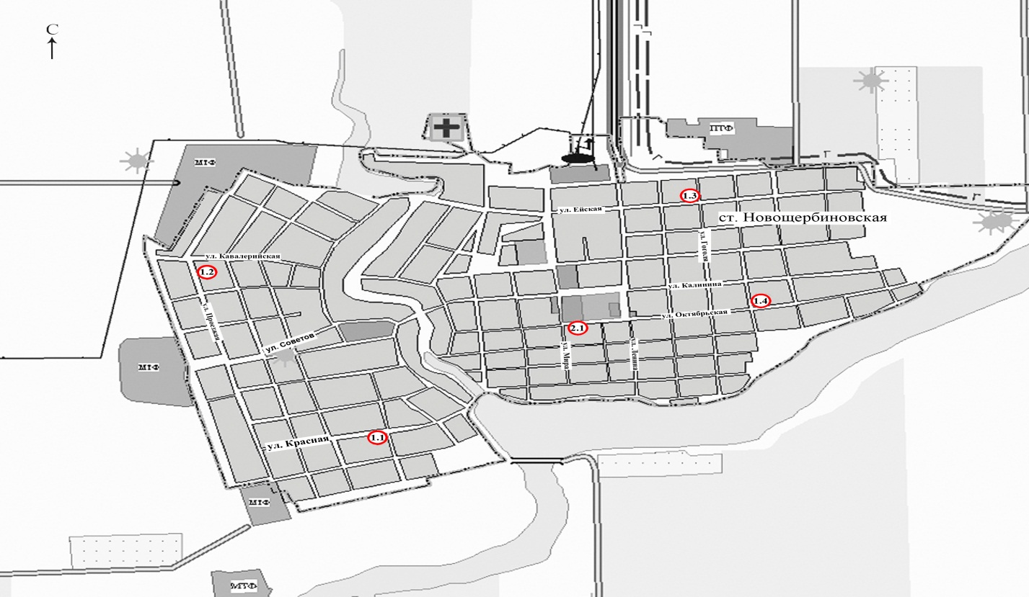
Условные обозначения
№  п/п | Адресный ориентир – место размещения нестационарного торгового объекта (фактический адрес) | Специализация  нестационарного торгового объекта
1.1 | ст. Новощербиновская, ул. Красная (прилегающий с восточной стороны к земельному участку, расположенному по адресу: ст. Новощербиновская, ул. Красная, 35) | Реализация  продуктов питания
1.2 | ст. Новощербиновская, ул. Кавалерийская (прилегающий с северной стороны к земельному участку, расположенному по адресу: ст. Новощербиновская, ул. Проезжая, 45) | Реализация  продуктов питания
1.3 | ст. Новощербиновская, ул. Ейская (прилегающий с южной стороны к земельному участку, расположенному по адресу: ст. Новощербиновская, ул. Ейская, 66) | Реализация  продуктов питания
1.4. | ст. Новощербиновская ул. Октябрьская (прилегающий с южной стороны к земельному участку, расположенному по адресу: ст. Новощербиновская ул. Октябрьская, 54 | Реализация  продуктов питания
1.1 | ст. Новощербиновская, ул. Октябрьская (прилегающей с северной стороны к земельному участку, расположенному по адресу: станица Новощербиновская ул. октябрьская, 159/1) | киоск (стакан по реализации кваса)
».

Начальник отдела экономики
администрации муниципального
образования Щербиновский район С.Н. Чернякова

Учредитель периодического печатного издания «Информационный бюллетень органов местного
самоуправления Щербиновского района» Совет муниципального образования Щербиновский район

